**TRACCE DI STORIA DALL’ARCHIVIO…**

Notizie di fatti novellaresi tratte dall’opuscolo di F. Pietramaggiori “60 anni e sei mesi di storia di Novellara”, Ed. Pietramaggiori 1971.

**FATTO DI SANGUE IN SANTA LUCIA**

Un grave fatto di sangue avvenne in via Santa Lucia (via A. Costa). Il 24 novembre 1864 verso le sei del pomeriggio, la Giuseppa Vezzani fu aggredita nella sua abitazione al n. 7 di via Santa Lucia, e colpita a morte con tre coltellate. Tre giorni dopo fu arrestato dai Reali Carabinieri un certo Lusuardi Giuseppe detto “Lusuardin”. Non sappiamo cosa abbiano fatto i due durante il pomeriggio, ma è certo che il Lusuardi si sia tolto i calzoni; infatti, quando fece per andarsene non riusciva più a trovarli. La donna glieli aveva nascosti per trattenerlo più a lungo con sé. Esasperato dallo stupido scherzo, l’uomo perse la ragione e compì l’insano gesto. Quando i Carabinieri lo arrestarono, egli aveva ritrovato i calzoni ma non la ragione, e fu quindi condotto al Manicomio di Reggio.

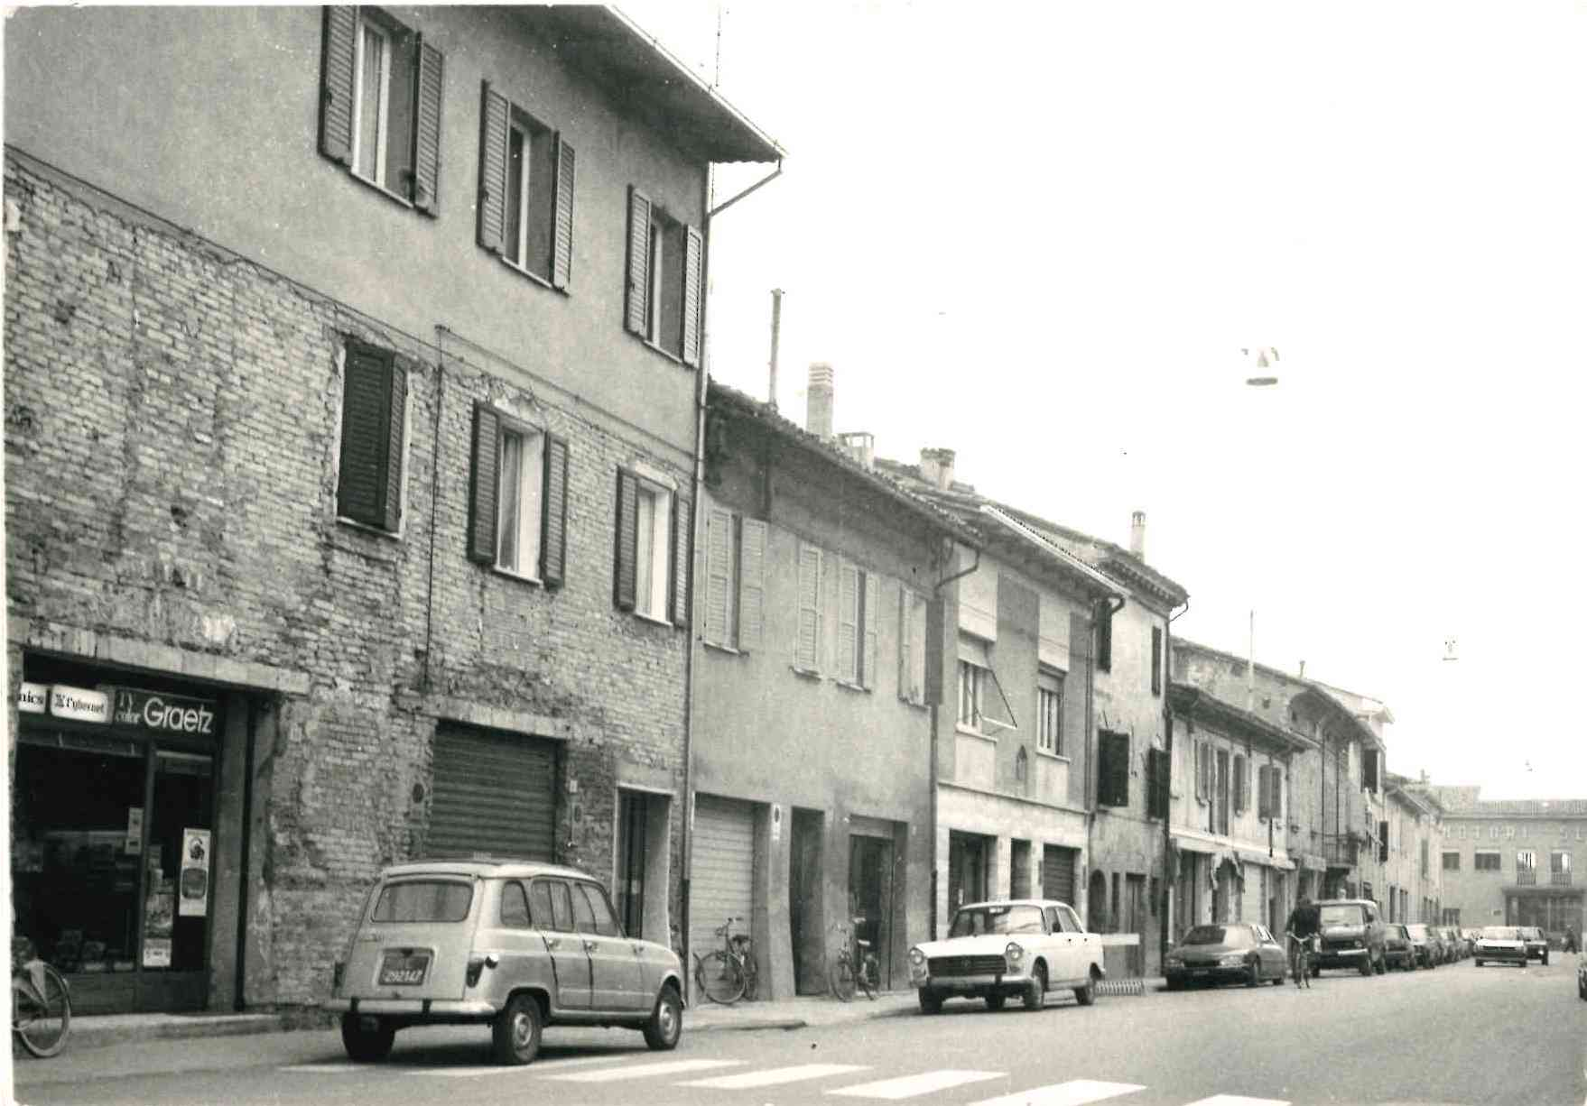

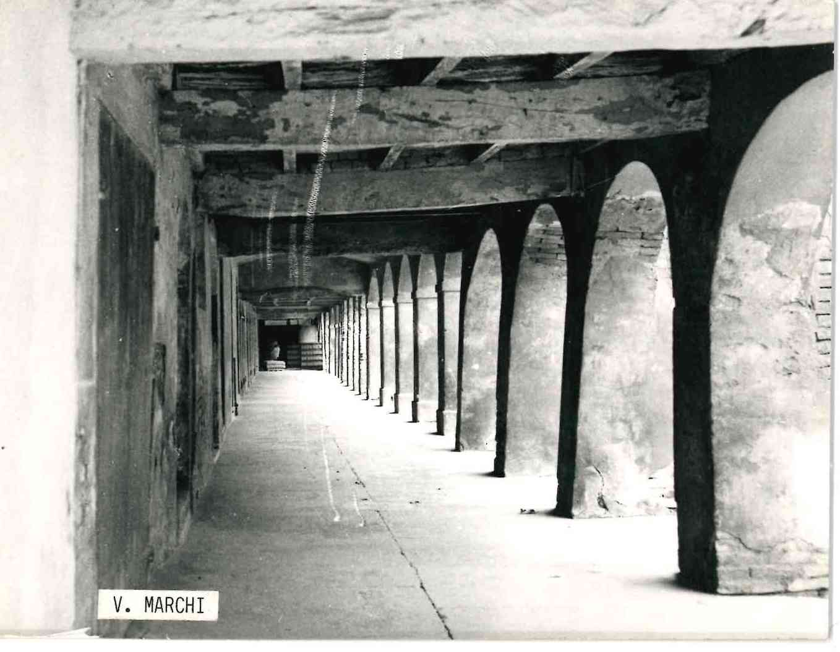

Foto conservate in Archivio storico con via A. Costa e via V. Marchi, tra le due vie si trovava la casa dove è avvenuto il delitto.